בס"ד

חידות בתמונות לפרשת משפטים תשס"ו
תשובות יופיעו עם החידות של השבוע הבא
כל תמונה או אוסף תמונות מסמלת פסוק, מצווה או אישיות. לפעמים הדברים רומזים לדברי חז"ל.

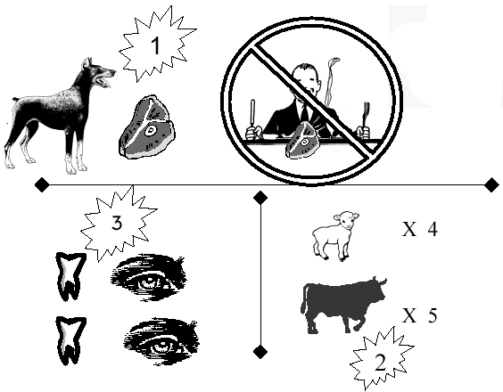
תשובות לחידות בתמונות יתרו
"ויהי ממחרת וישב משה לשפט את העם ויעמד העם על משה מן הבקר עד הערב". שמות, י"ח:י"ג וגם פסוק י"ד שם.
"אתם ראיתם אשר עשיתי למצרים ואשא אתכם על כנפי נשרים ואבא אתכם אלי". שמות י"ט:ד'.
על הפסוק "ויחד יתרו" רש"י מפרש שני פירושים שנראים כהפוכים: יתרו שמח על הטובה שה' עשה לישראל, או יתרו הצטער על מה שקרה למצרים.

